ОТЧЕТ О ТЕСТИРОВАНИИ
Информационная система магазина мебели «МебельОрг»
Стек | Django 5.2, uv, PostgreSQL 16
Дата проверки | 10 июня 2026 года
Режим проверки | Локальный сервер, тестовая база
Результат | Все автоматизированные и визуальные проверки пройдены

1. Цель проверки
Подтвердить корректную работу авторизации, разграничения ролей, вывода товаров, расчета скидок, поиска, фильтрации, сортировки и интерфейса заказов без аварийного завершения приложения.

2. Результаты
Проверка | Ожидаемый результат | Статус
Авторизация | Вход по учетным данным и выход на экран товаров | Пройдено
Гостевой режим | Каталог доступен без элементов поиска и изменения | Пройдено
Товары | Фото, справочники, цена, скидка и остаток отображаются | Пройдено
Подсветка | Скидка >15% — #008080, нулевой остаток — серый | Пройдено
Менеджер | Поиск, фильтр, сортировка и просмотр заказов доступны | Пройдено
Администратор | Доступны формы добавления/изменения и удаление | Пройдено
Ограничения | Товар из заказа нельзя удалить | Пройдено
Автотесты | 8 тестов Django завершены успешно | Пройдено

3. Скриншоты корректной работы
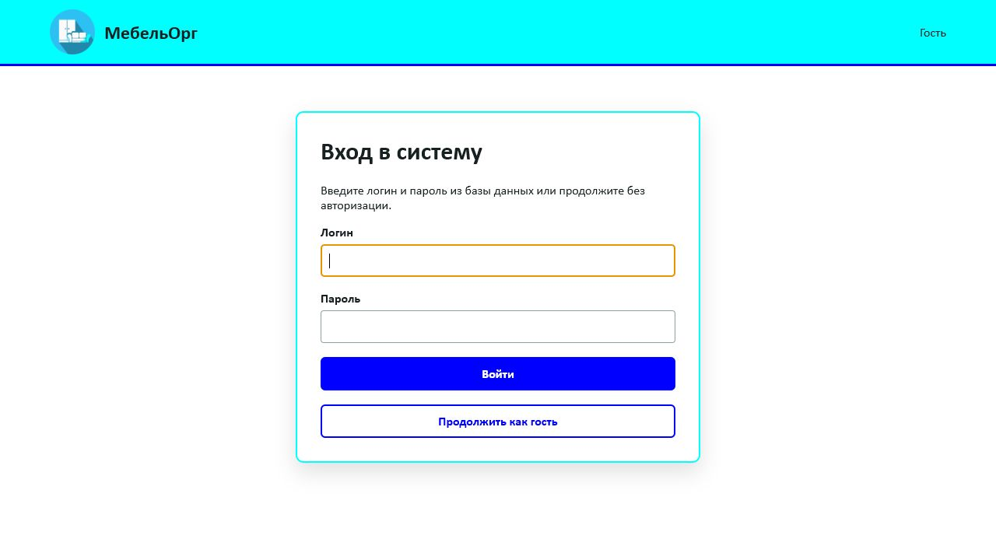
Рисунок 1 — Первое окно приложения: авторизация или вход гостем.
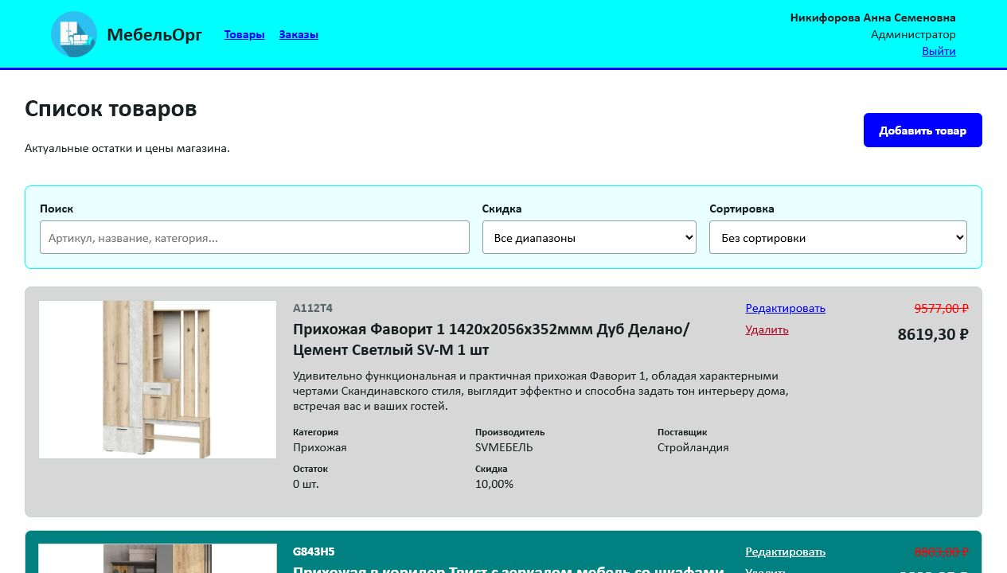
Рисунок 2 — Каталог товаров в учетной записи администратора.

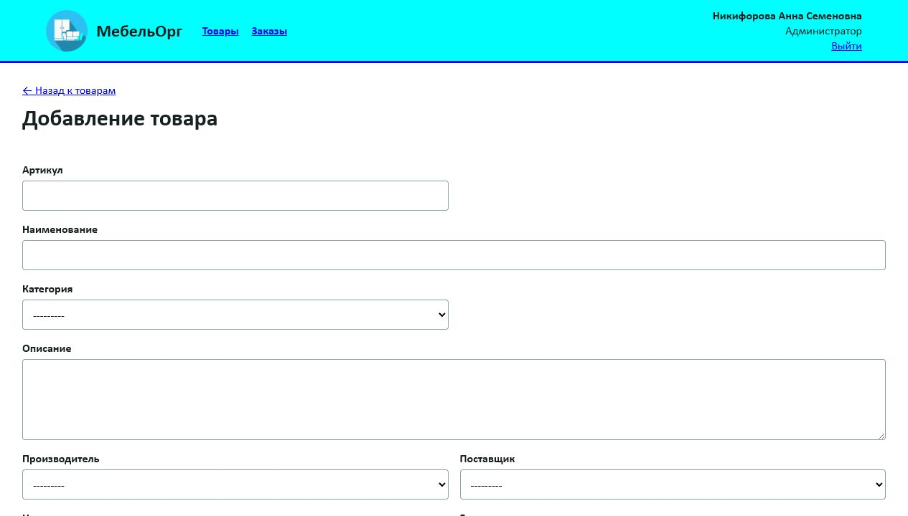
Рисунок 3 — Форма добавления товара с выпадающими справочниками.
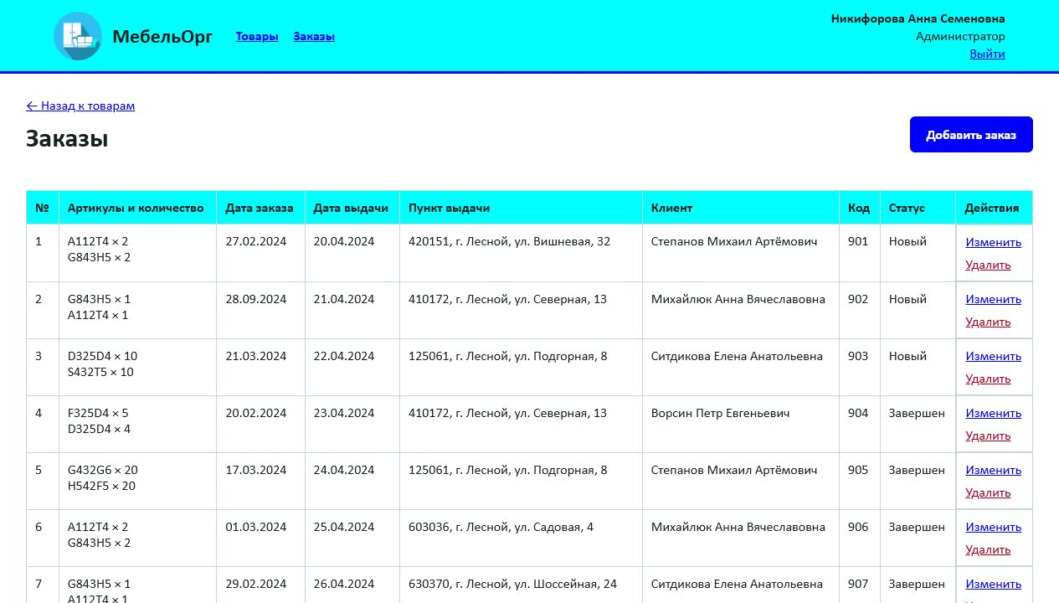
Рисунок 4 — Просмотр заказов и их товарных позиций.

4. Вывод
Приложение корректно запускается, подключается к базе данных, импортирует подготовленные CSV и выполняет заявленные пользовательские сценарии. Аварийных завершений и ошибок браузерной консоли в ходе проверки не обнаружено.

